Ch. 10 – Les dictionnaires (partie 1)

Dictionnaire en PHP

Tableau associatif en PHP
En PHP, nous avons déjà vu les tableaux associatifs. Dans ces tableaux, les éléments sont identifiés par une clé (de type chaîne de caractère) et non par un indice.
Par exemple, voici comment on pourrait représenter un panier dans un site de e-commerce. Les clés sont les fruits commandés, les valeurs sont le poids en kg de chaque fruit commandé.

$panier = array();

$panier["orange"] = 5;
$panier["citron"] = 1;
$panier["pomme"] = 6;
$panier["poire"] = 3;

En mémoire, voici la représentation de la variable $panier :

clés : | orange | citron | pomme | poire
valeurs : | 5 | 1 | 6 | 3

Affichage d’un élément
Qu’affiche le code suivant :
echo $panier["pomme"] ; // . . . .

Parcours du tableau
Considérons le code :
foreach($panier as $cle => $valeur)
{
echo "$cle : $valeur";
echo "<br>";
}

Qu’est-ce qui s’affiche ? . . . . . .

Ajout d’un élément
Que fait le code suivant :
$panier["kiwi"] = 10; // . . . . . .

clés : | orange | citron | pomme | poire
valeurs : | 5 | 1 | 6 | 3

Supression d’un élément
Que fait le code suivant :
unset( $panier["pomme"] ); // . . . . . .

clés : | orange | citron | pomme | poire | kiwi
valeurs : | 5 | 1 | 6 | 3 | 10

Excercice
Contexte : un site de e-commerce permet de commander des produits. Voici un extrait du Modèle relationnel

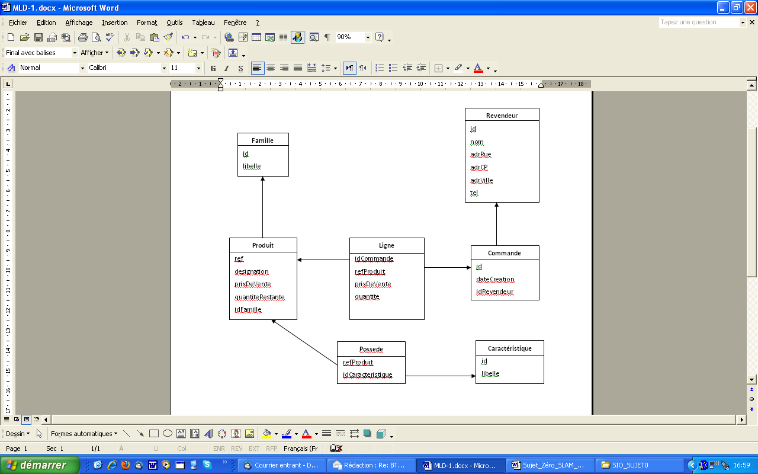

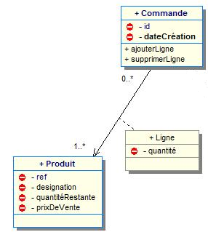
On donne le diagramme de classes ci-contre :
Commentaires :
L’association qui relie Produit et Commande est porteuse d’un attribut : quantité.
L’attribut quantité ne concerne pas seulement un Produit ni une Commande, mais un couple d’instances des deux classes. L’association devient alors une classe-association Ligne qui possède l’attribut quantité.
La classe-association ne porte pas de valeurs de multiplicité. Chaque instance de la classe-association Ligne est reliée à un couple d'instances des classes Commande et Produit.

Dans le code PHP, la classe-association Ligne va se traduire par un attribut privé de type tableau associatif dans la classe Commande (et pas dans la classe Produit, à cause de la navigabilité).

Q1 - On vous donne la classe Produit. Ecrivez le code de la méthode getRef().

class Produit
{
// atributs privés
private $ref;
private $designation;
private $quantiteRestante;
private $prixDeVente;

// constructeur
function __construct($ref, $des, $qte, $pri)
{
$this->ref = $ref;
$this->designation = $des;
$this->quantiteRestante = $qte;
$this->prixDeVente = $pri;
}

// accesseur
function getRef()
{

. . .

}
}
Q2 - On vous donne la classe Commande. Complétez le code du constructeur.

class Commande
{
private $id;
private $dateCreation;
private $lignes; // lignes est un dictionnaire : clé = ref du produit,
// valeur associée = quantité commandée

/**
* Crée une instance de classe Commande.
* @param i l'id de commande
* @param d la date de commande
*/
function __construct($i, $d)
{
// valorisation des attributs
$this->id = $i;
$this->dateCreation = $d;
// instanciation du dictionnaire

. . .

}

/**
* Fournit la liste des lignes de la commande sous forme de dictionnaire
* en clé, la référene de produit, en valeur, la quantité commandée
* @return liste des lignes de commande
*/
function getLignes()
{
return $this->lignes;
}

/**
* Ajoute une ligne de commande à l'instance de commande courante
* Si le produit figure déjà dans une ligne de commande, la quantité demandée
* remplace la quantité actuelle.
* @param unProd : instance de classe Produit
* @param uneQte : nombre de produits commandés
*/
function ajouterLigne($unProd, $uneQte)
{
$this->lignes[$unProd->getRef()] = $uneQte;
}

/**
* Supprime la ligne correspondant au produit.
*/
function supprimerLigne($unProd)
{
unset($this->lignes[$unProd->getRef()]);
}
}

Q3 – Voici le programme principal. Ecrivez ce qui s’affiche à l’écran.

<?php
// instanciation des produits
$p1 = new Produit("OR1", "ordinateur", 10, 1000);
$p2 = new Produit("SO1", "souris", 20, 9);
$p3 = new Produit("DV1", "DVD", 10000, 0.3);

// instanciation de la commande
$commande = new Commande(1, "2017-03-16");

// ajout des produits à la commande
$commande->ajouterLigne($p1, 1);
$commande->ajouterLigne($p2, 1);
$commande->ajouterLigne($p3, 10);

print_r( $commande->getLignes() );

$commande->supprimerLigne($p2);

print_r( $commande->getLignes() );
?>

Q4 – Ecrivez le code de la méthode getQuantite() de la classe Commande.
Elle retourne la quantité commandée du produit passé en paramètre.
Il faut prévoir le cas où le produit ne fait pas partie de la commande.

function getQuantite($unProd)
{

. . .

